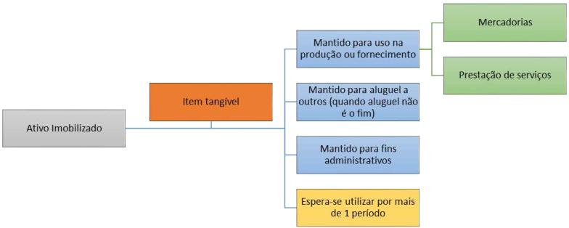
Características de leasing financeiro:
- transfere-se a propriedade ao final do período;
- valor residual < VJ;
- prazo do arrendamento refere-se à maior parte da vida útil do ativo;
- VP dos pagamentos totaliza substancialmente todo o VJ do ativo; ou
- o ativo arrendado é de tal forma especializado, que apenas o arrendatário pode usá-lo sem grandes modificações.

Gastos de capital → os que irão beneficiar mais de um exercício social e devem ser adicionados ao valor do ANC-Imobilizado, desde que atendam às condições de reconhecimento do ativo.
Gastos do período → os que só beneficiam um exercício e são necessários para manter o ANC-Imobilizado em condições de operar, não lhe aumentando o valor.

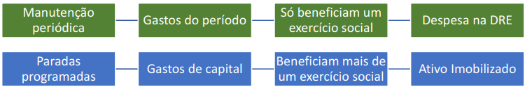
Custos indiretos administrativos → não se incluem no custo de ativo imobilizado.
Custos indiretos de fabricação → se incluem no custo de ativo imobilizado.

Benfeitoria em imóvel de terceiro:
- se há previsão de restituição do valor gasto → AC ou ANC-RALP (a depender do prazo);
- se não há previsão de restituição do valor gasto → ANC-Imobilizado.

VJ > VC → deprecia normalmente.
VR > VC → depreciação = 0.
VJ < VC → teste de recuperabilidade.

ANC-Imobilizado
Gastos com limpeza, manutenção do bem, conservação → despesa.

Substituição de peças:
- manutenção periódica; ou
- quebra/avaria.

Regra geral na substituição de peças → ativar (se cumprir com os requisitos de ativo).

Peças de uso específico e vida útil comum (imobilizado é acompanhado de peças e componentes essenciais p/ que continue a funcionar em caso de emergência/manutenção) → ANC-Imobilizado, depreciado na mesma base do equipamento a que correspondem.

Peças e material de consumo e manutenção → AC.

Amortização com base na receita (aula 8, final da página 51):
Empresa adquire direitos de exploração de uma mina de ouro pelo valor de R$ 100.000.000,00. No contrato há cláusula que o fator limitante da exploração será a receita, no valor de R$ 500.000.000,00. Assim o fator de amortização será 20% (= 100.000.000/500.000.000) da receita auferida. Ex.: se durante o mês for auferida receita de R$ 10.000.000,00, deverá ser amortizado R$ 2.000.000,00 (=20% x 10.000.000).

